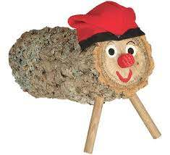
1. La idea es que los estudiantes monten y pinten el cagatio para cada curso. obtendríamos el tronco y las patas con material del bosque. El tronco tendrá que ser no mas de 5-7 cm de diámetro.
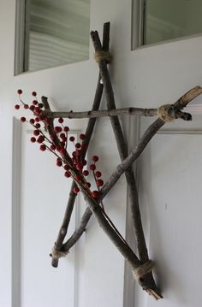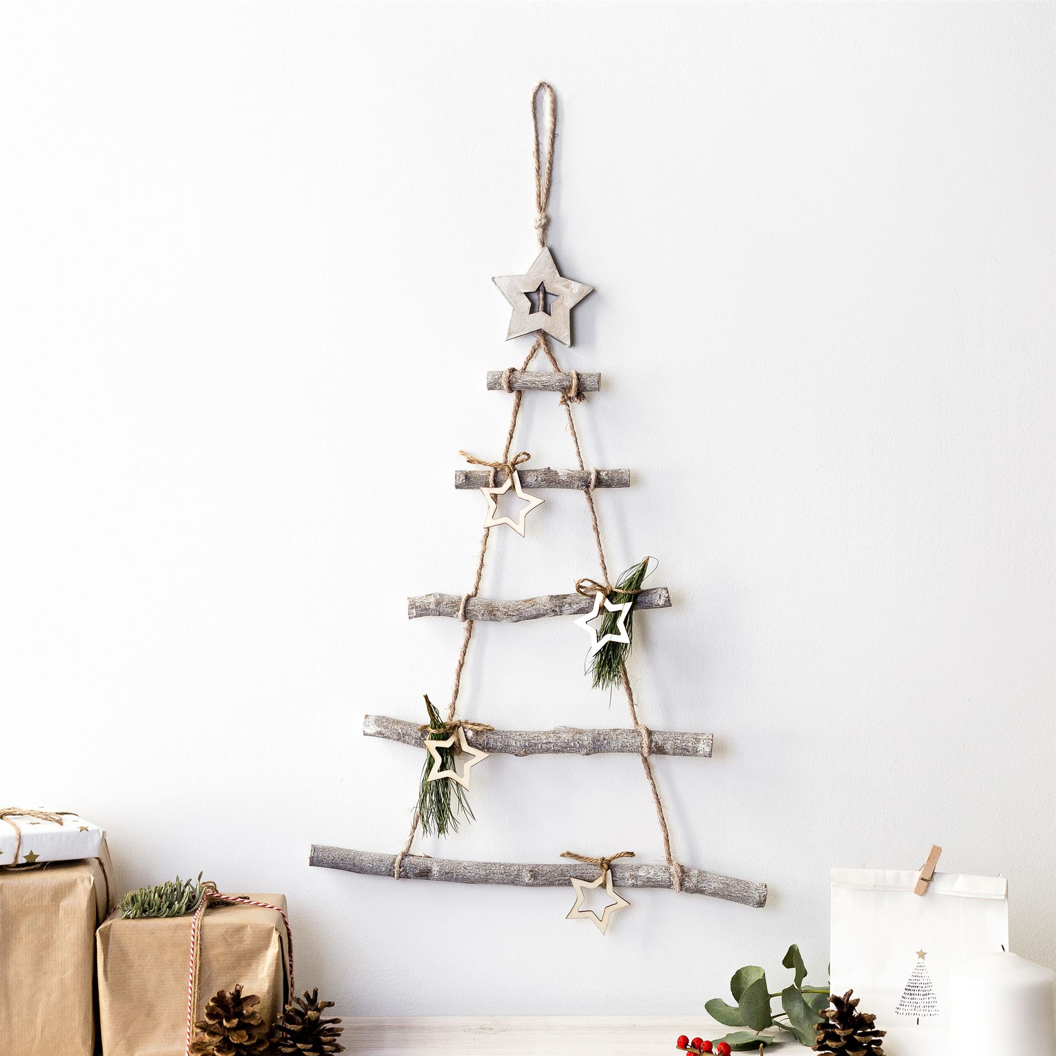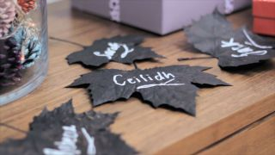
3. La idea es que los estudiantes recojan hojas del bosque para pintarlas y escribir los deseos y para formar un árbol de navidad.
2. La idea es que los estudiantes recojan y monten estas formas navideñas con palos y cuerdas. Los deseos se pueden colgar del árbol.

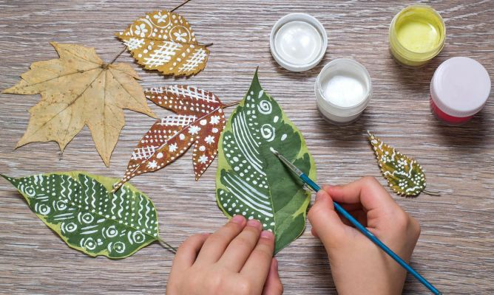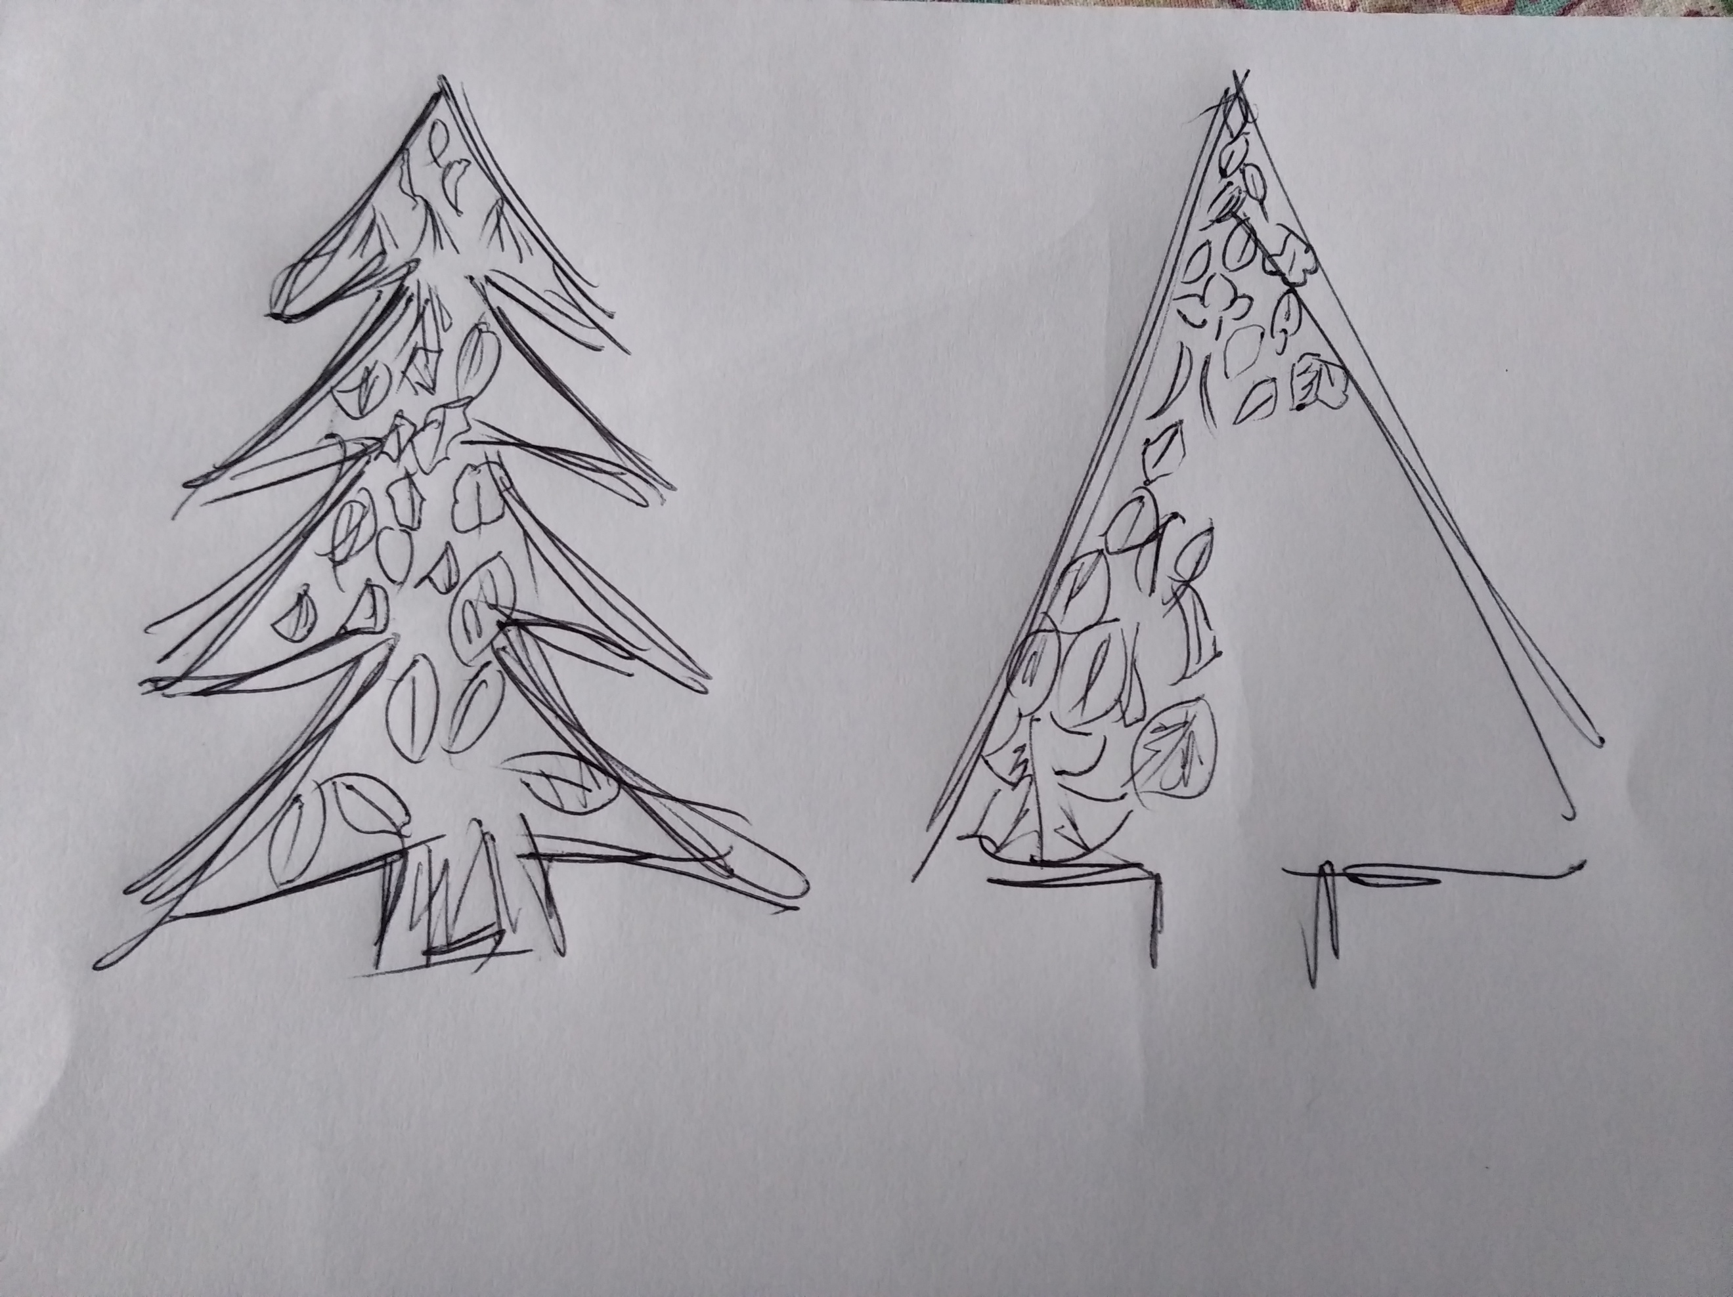
Yo iré mirando los materiales que necesitamos y los que tenemos y les voy informando. Tony

